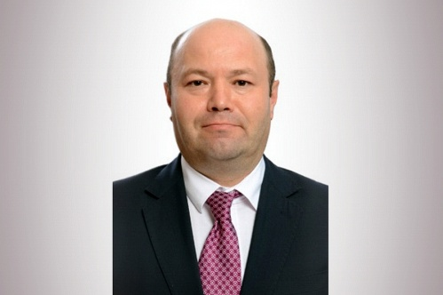

Приглашаем Вас на встречу с
депутатом Государственного Собрания –
Курултая Республики Башкортостан
Встреча состоится
24 марта (среда) в 11-00 часов по адресу:
с.Тузлукушево ул.Центральная 73
Администрация сельского поселения
В ходе встречи вы сможете задать
интересующие вас вопросы.
Тел. 8 9876154959

